АО «ПОЛИТЕГ ХОЛДИНГ»

Оборудование и материалы порошковой окраски
117393, г. Москва, ул. Ак. Пилюгина 22к1
Тел. (495) 661-47-45 Факс. (495) 661-47-55
Web: www.polyteg.ru E-Mail: equipment@polyteg.ru
ИНН 7709268890. ОГРН 1027700383700. ОКВЭД 51.70
БЕЛОУСОВ ЕВГЕНИЙ ДМИТРИЕВИЧ Ген. Директор
+7 495 661 44 41 belousov@polyteg.ru

ТЕХНИКО-КОММЕРЧЕСКОЕ ПРЕДЛОЖЕНИЕ

РУЧНАЯ ДВУХПОСТОВАЯ ПРОХОДНАЯ КАБИНА GEMA
Б/У

Версия от 22.06.26.
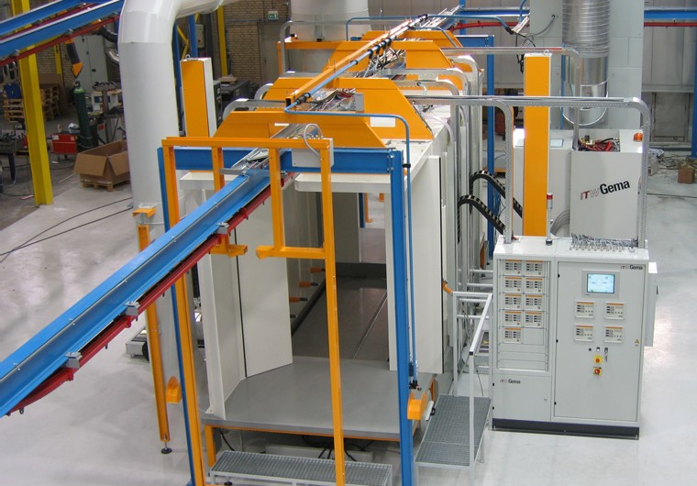

Уважаемые господа,
В случае, если данные, указанные в Предложении, окажутся недостаточными, будем рады предоставить Вам пояснения и ответить на все Ваши вопросы.
Надеемся, что данное Предложение окажется достойным Вашего внимания. В ожидании Вашего ответа шлем Вам наши наилучшие пожелания.
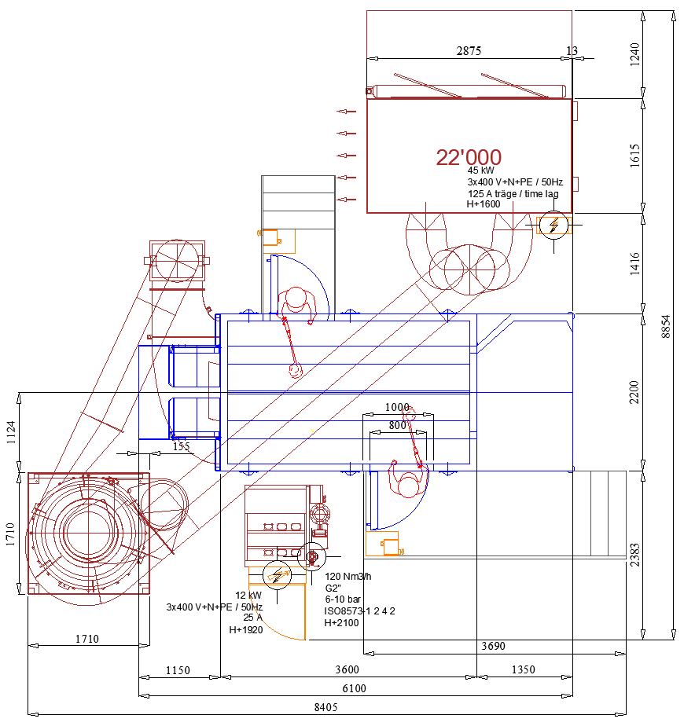
C Уважением
Петухова Елена  Руководитель отдела оборудования  +7 495 661 47 45, 303  +7 903 716 10 54  e.petuhova@polyteg.ru | Горелкин Алексей  Старший менеджер  +7 495 661 47 45, 302  +7 903 754 87 60  gorelkin@polyteg.ru
Королёв Никита
Технический менеджер
+7 495 661 47 45, 304
+7 967 199 30 47
equip02@polyteg.ru

ОГЛАВЛЕНИЕ
I. ТЕХНИЧЕСКИЕ ДАННЫЕ 4
II. ОСНОВНЫЕ КОМПОНЕНТЫ 5
1. КАБИНА СИСТЕМЫ GEMA QUICK COLOR CHANGE SYSTEM MAGIC COMPACT 5
2. ОБОРУДОВАНИЕ НАНЕСЕНИЯ 6
3. СИСТЕМА РЕКУПЕРАЦИИ 7
4. ПОРОШКОВЫЙ ЦЕНТР GEMA OPTICENTER OC02 10
5. ВАРИАНТЫ МОДЕРНИЗАЦИИ И АВТОМАТИЗАЦИИ 11
III. СТОИМОСТЬ И УСЛОВИЯ ПРЕДЛОЖЕНИЯ 13
1. СТОИМОСТЬ ОСНОВНОГО ПРЕДЛОЖЕНИЯ 13
2. УСЛОВИЯ ПОСТАВКИ 13

ТЕХНИЧЕСКИЕ ДАННЫЕ

ОБЩАЯ ИНФОРМАЦИЯ
Максимальные габарит  Изделия при заказе ее модификации | Длина | любая
Максимальные габарит  Изделия при заказе ее модификации | Высота | до 2500 мм
Максимальные габарит  Изделия при заказе ее модификации | Ширина | до 700 мм

Максимальные габариты ПРОЕМ ВХОД/ВЫХОД на данный момент | Длина | - мм
Максимальные габариты ПРОЕМ ВХОД/ВЫХОД на данный момент | Высота | 1900 мм
Максимальные габариты ПРОЕМ ВХОД/ВЫХОД на данный момент | Ширина | 900 мм

ОБЕСПЕЧЕНИЕ ПИТАНИЯ ЛИНИИ:
Электрическая мощность | 45 кВт (10% запас)
Тип подключения | 400 (-/+10%), 3F+N+PE, 50 Hz
Сжатый воздух  (в соотв. ISO 8573.1)  Осушенный и обезмасленный | Давление от | 6 Бар
 | Расход нормальный | 0,1 Нм³/мин
 | Макс. содержание паров масла  Рекомендуемое содержание паров масла | <0,1 мг/м³ (Класс 2)  <0,01 мг/м³ (Класс 1)
 | Макс. содержание водяного пара  Рекомендуемое содержание водяного пара | <1,3 г/м³ (Класс 8)  Т росы <+7°C (Класс 5)

ОСНОВНЫЕ КОМПОНЕНТЫ

КАБИНА СИСТЕМЫ GEMA QUICK COLOR CHANGE SYSTEM MAGIC COMPACT
Спроектирована для ручного нанесения с возможностью модернизации для автоматизации.

Пластиковая камера «Magic Compact» с многослойной конструкцией, состоящая из:
- Основания с двумя воздушными направляющими заслонками и системой обдува по, доступ к которой осуществляется между заслонками, со встроенными форсунками, уменьшающими осаждение порошка на полу, и подключением к вытяжному воздуховоду.
- Верхней самонесущей конструкции с двумя проёмами для изделий, один из которых оборудован парой распашных дверей, 6 источниками освещения в стенках, крышей с каркасом, удерживающим обе стенки.
- 2 ручных рабочих места для нанесения покрытия, расположенных сбоку, с конструкцией на вставках, которые можно заменить вставками с 2 пазами для пистолетов
- 1 ручное рабочее место для нанесения покрытия, расположенное на выходе из камеры, с дополнительным освещением в крыше, напольная плита из нержавеющей стали
1 Дверь на входе с пневмоприводом

ОБОРУДОВАНИЕ НАНЕСЕНИЯ
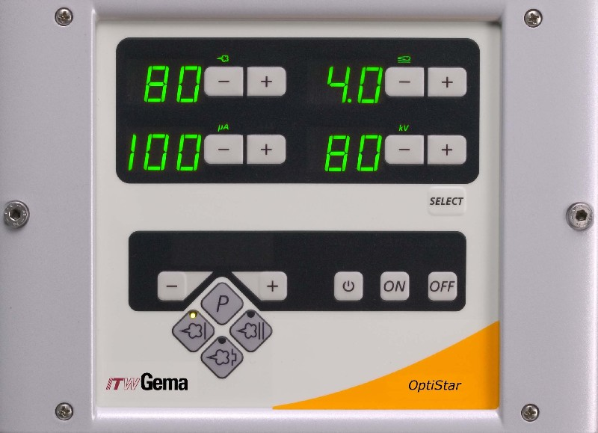
БЛОК GEMA OptiStar CG06
Базовый блок управления порошковым пистолетом, предназначенный для управления и контроля всех функций электростатического порошкового пистолета, включая следующие функции:
- Включение/выключение — переключатель
- Управление и регулирование тока
- Управление и регулирование высокого напряжения
- Управление и настройка общего расхода воздуха
(основного и дополнительного воздуха)
- Управление и настройка расхода порошка [%]
- Настройка воздуха для продувки электродов
- Цифровое управление клапанами (DVC)
- 250 программ для хранения значений расхода порошка,
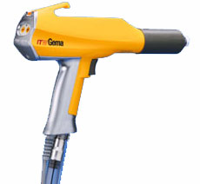
общего объема воздуха, воздуха для промывки электродов, высокого напряжения и тока.
- Диагностическая система
РУЧНОЙ ПИСТОЛЕТ GEMA OptiSelect GM02
Ручной порошковый пистолет со встроенными кнопками дистанционного управления, состоящий из:
- Съемной трубки со сменным каскадом
- Пульта дистанционного управления подачей порошка и программой нанесения покрытия
- Сопла с самоочищающимися, промываемыми электродами
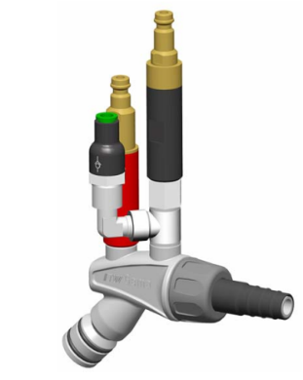
ИНЖЕКТОР OptiFlow IG06
- Съемный
- Подключение сжатого воздуха в вертикальном положении с помощью быстроразъемных соединений
- Вставка для шланга из ПТФЭ (тефлона)

СИСТЕМА РЕКУПЕРАЦИИ
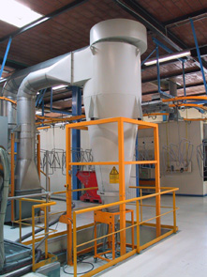
МОНОЦИКЛОН
Технические данные:
Производительность: 22 000 м3/ч
Номинальная скорость воздуха на входе в камеру: 0.7 м/с
Процент рекуперации: 95-97 %
Номинальная концентрация порошка в воздухе: 6.2 г/м³

Моноциклон
Состоит из:
- Стальная опора
- Встроенное сито: 600 мкм
- Конический бункер, с пневмоуправлением, устройство управления на 2 руки в соответствии с EN574
- Система транспортировки плотной фазы для рекуперации порошка от циклона до порошкового центра носос PP06
- Опоры для сопел пожаротушения
- Трубка для очистки
- Пистолет очистки

Преимущества:
Циклон обладает самой высокой степенью рекуперации до 95-97%
Конструкция циклона не позволяет скапливаться порошку внутри.
Переход с цвета на цвет происходит без проблем
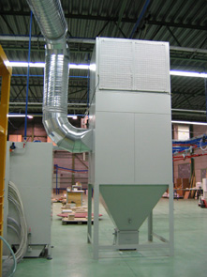
Конечный блок фильтров
MAHLE Германия 22 000 m3 \час
ATEX сертификат
Состоит из:
Корпус вертикальный состоит из трех частей:
Нижняя – бак сборник рекуперата
Средняя блок Фильтров
Верхняя Система очистки фильтров и вентилятор.
- Вентилятор с мотором и шибером тяги вытяжки воздуха
- Фильтрующие элементы и глушитель
- Регулятор давления вытяжного воздуха
- Уровень шума 80 дБA

ГРУППА ФИЛЬТРОВ
ТИП ОЧИСТКИ ФИЛЬТРОВ | Вращающимися жиклёрами
КОЛИЧЕСТВО ФИЛЬТРОВ | (9+9) x2=36 шт.
ОСОБЕННОСТИ ФИЛЬТРА | В=600 мм Ø=325 мм 10 м², полиэстер с антистатическим напылением алюминием
МОЩНОСТЬ ВСАСЫВАНИЯ | 22.000 м³/час
МОЩНОСТЬ ДВИГАТЕЛЯ | 45 кВт 3000 об/мин.
СИСТЕМА ПОДАЧИ ВОЗДУХА | 6 бар
БУНКЕР ДЛЯ ПОРОШКА | 150 л x 2 шт.
ХАРАКТЕРИСТИКИ БАКА | Фиксированный тип, крышка шарнира, внешняя сторона с порошковым покрытием.

Описание | Преимущества
Компактная конструкция | Экономии производственных площадей  Быстрый доступ к компонентам
Простое техническое обслуживание 1 раз в год | Минимальный простой оборудования
Уровень шума < = 80 dB(A) | Хорошие условия работы
Расположение фильтр-патронов в выходном модуле вертикальное | Нет скоплению краски на фильтрах
Дополнительный абсолютный фильтр | Здоровье превыше всего.
Очищенный воздух выбрасываем прямо в цех. | Не надо выбрасывать чистый воздух на улицу. Не обогревайте улицу зимой!
Очистка фильтров не пневмоударом, а вращающимися жиклерами | Долгая работа фильтров, тишина при работающей кабине.
Звукоизоляция вентилятора и клапанов | Забота о людях
Сбор рекуперированного порошка в емкость под фильтрами | Быстрая и удобная замена/разгрузка порошковой тележки
Обратный транспорт рекуперированного порошка с помощью двух насосов плотнофазной подачи PP06 в сито AZО или бак питатель | Мощная система транспорта рекуперата

- Система очистки вращающихся жиклеров очистки фильтров изнутри — Данная передовая технология позволяет БЕРЕЖНЕЕ относиться с фильтрами и обладает бесшумной работой. Применяется на лучших фильтрах MAHLE(Германия).
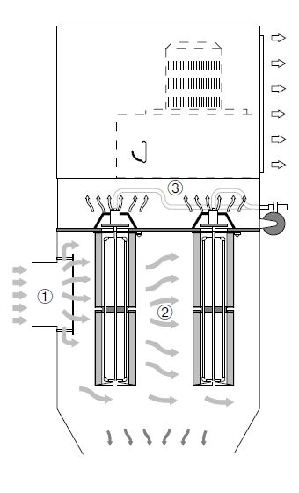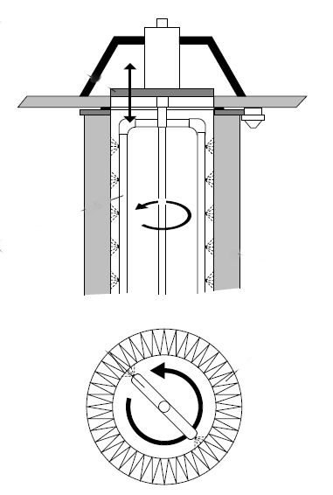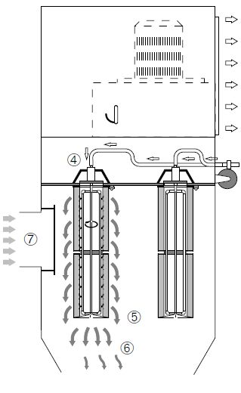
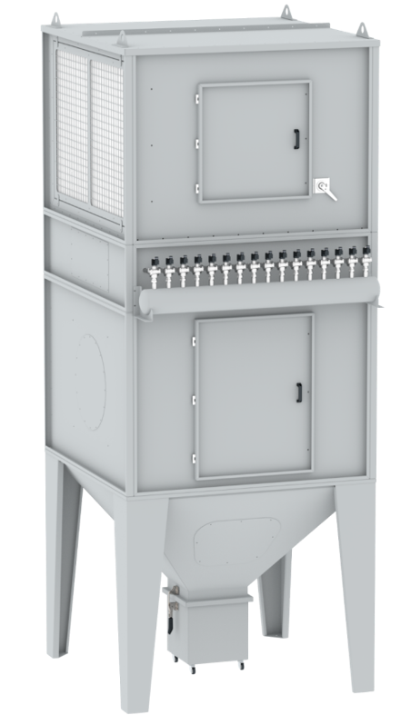
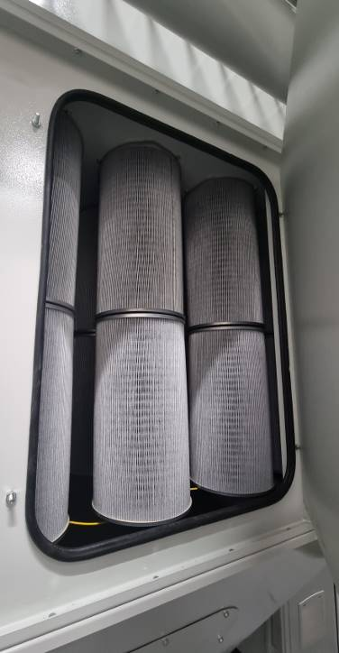
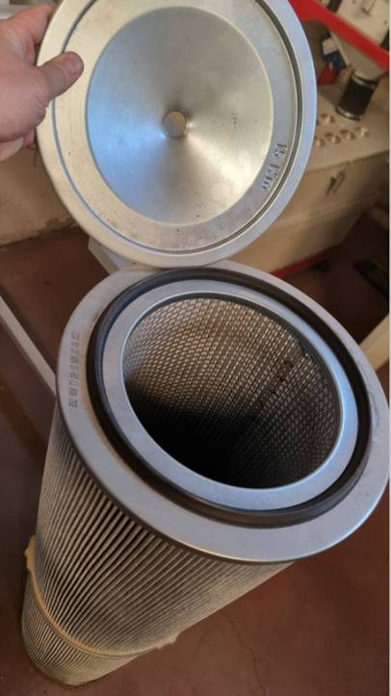

СИСТЕМА ТРАНСПОРТИРОВКИ РЕКУПЕРОВАННОГО ИЛИ СВЕЖЕГО ПОРОШКА

Рекуперат порошковой краски собирается под блоком фильтров и транспортируется в сито с помощью насосов плотнофазной подачи порошка PP06
- Насос плотнофазной перекачки порошка PP06 – 2 шт
- Соединения и шланги, кабели

Обвязка: воздуховоды, соединения, электрика, воздушный пистолет.

ПОРОШКОВЫЙ ЦЕНТР GEMA OPTICENTER OC02
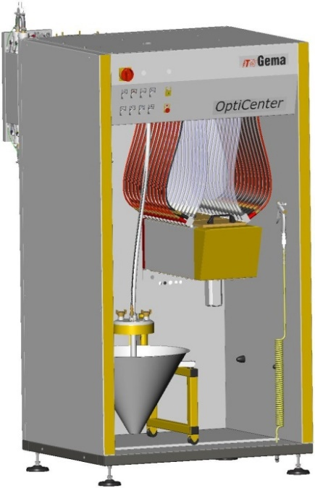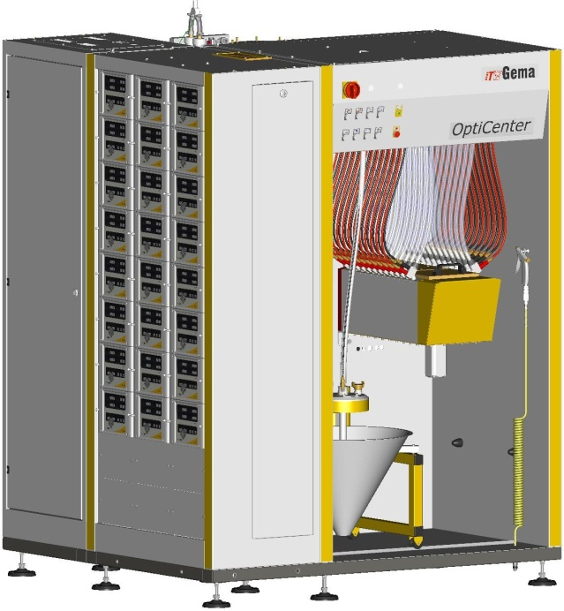
Порошковый центр Порошковый центр с модификацией под автоматику

Инновационная система управления порошком OptiCenter, простая в эксплуатации благодаря 5,7-дюймовой сенсорной панели, обеспечивает быструю смену цвета.
Благодаря герметичной системе циркуляции порошка удалось исключить загрязнение, вызванное утечкой порошка как во время нанесения покрытия, так и в период очистки.
Компактная конструкция OptiSpeeder II в сочетании с новой технологией инжектора «High Vacuum Pump (HVP©)» обеспечивает более высокую производительность по расходу порошка, снижение потребления сжатого воздуха и сокращение объема технического обслуживания.
Контролируемая подача свежего порошка с помощью насоса OptiFeed PP06 «прямо из мешка» и оптимальная подготовка порошка гарантируют безопасную и надёжную работу, а также стабильные результаты нанесения покрытия.
В будущем в OptiCenter можно будет интегрировать шкаф AS05 для управления до 30 пистолетами или 24 пистолетами и 4 осями, а также шкаф ICS03.
Описание | Преимущества
- Размеры:  Ш x В x Г = 1.300 x 2.411 x 1.780 mm | - Небольшая площадь установки и все в одном
- Закрытый бак с порошком и флюдизацией | - Нет выхода порошка меньше потери от флюдизации и чистки
- Подпитка свежим порошком | - Постоянный уровень в баке
- Интегрированная система импульсной продувки систем забора порошка, инжекторов, порошковых инжекторов, шланга воздушного конвейера перекачки | - Быстрый переход на другой цвет в автоматическом режиме
- Активный дисплей для управления всеми функциями порошкового центра | - Простое и понятное управление
- Зонд уровня порошка в соответствии с новыми нормами ATEX | - Соответствует стандартам безопасности
- Воздушные пистолеты для чистки входят в комплект | - Быстрая и качественная очистка
- Подключение порошковых шлангов через быстродействующие соединители | - Возможность прокладки нескольких комплектов порошковых шлангов для быстрой и качественной смены цвета

ВАРИАНТЫ МОДЕРНИЗАЦИИ И АВТОМАТИЗАЦИИ
При желании есть возможность переоборудования кабины под автоматическое нанесение с помощью роботов-манипуляторов под управлением шкафа управления роботами.
Состав необходимого оборудования
- Роботы манипуляторы
- Оборудование нанесения и обвязка
- Шкаф управления роботами и автоматикой
- Вспомогательные материалы и работы (электрика, воздушные сопла, лестница)
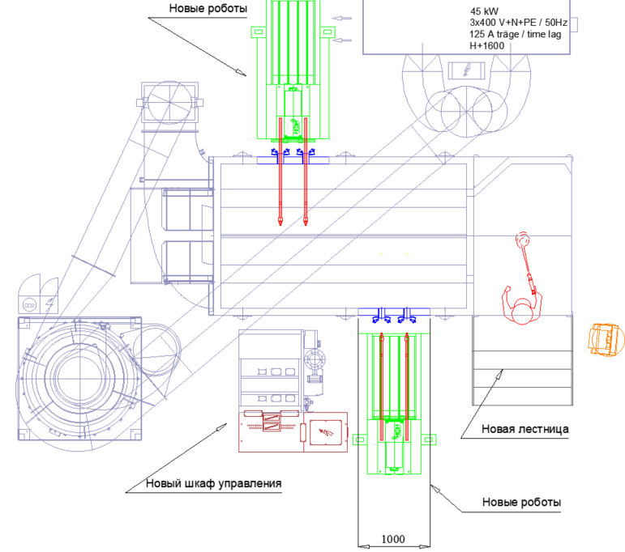
Также модернизации подлежит входной проём и высота стенок кабины, как итог максимальные габариты высоты и ширины изделий
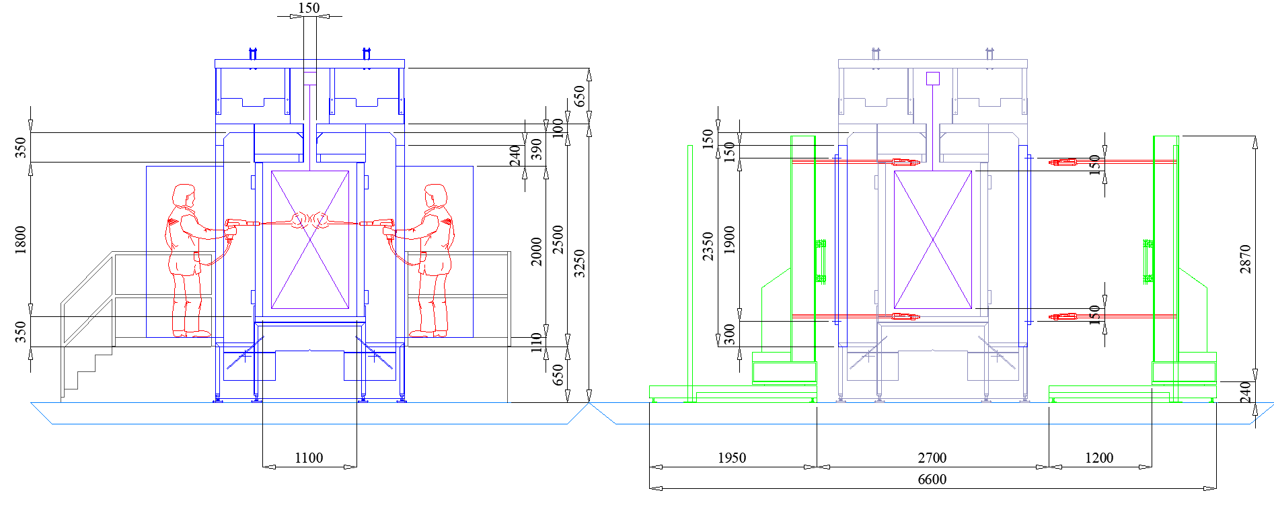

СТОИМОСТЬ И УСЛОВИЯ ПРЕДЛОЖЕНИЯ

СТОИМОСТЬ ОСНОВНОГО ПРЕДЛОЖЕНИЯ
БАЗИС как есть ручная- 5.000.000 ₽
Автоматичская с новым верхним корпусом по заказ клиента 8 – 10млн руб с НДС

УСЛОВИЯ ПОСТАВКИ
УСЛОВИЯ ОПЛАТЫ
Оговариваются с покупателем.
НЕ ВКЛЮЧЕНО В ОФФЕР
- Монтажники в количестве 2-3 человек (предоставляются Покупателем)
- Лестницы, экипировка, инструменты и техника для монтажа (список выдаётся)
- Любые работы вне цеха: вскрытие/изоляция крыши, фундамент и т.д.
- Любые работы вне технологической линии: газопровод, электрощит, счётчики и т.д.
- Присоединение электрических кабелей от щита до шкафа управления (первичная проводка)
- Присоединение и регулировка магистралей воздуха и воды согласно спецификации
- Проектирование и изготовление крючков для подвешиваемых изделий
- Обеспечение требуемого заземления (менее 0,5 МОм)

